

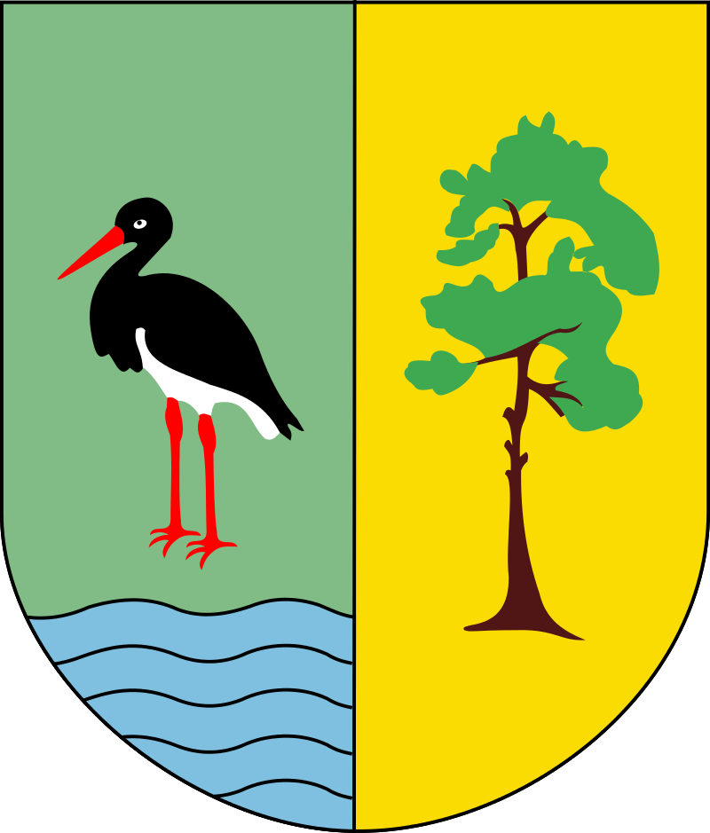

Gmina Gostynin Oddział Gostynin

REGULAMIN
VI RAJDU ROWEROWEGO
„NASZE PIĘKNE POJEZIERZE, A MY PO NIM NA ROWERZE” –
UROKI GMINY GOSTYNIN

1. Organizatorzy:
Stowarzyszenie Gmin Turystycznych Pojezierza Gostynińskiego, ul. 3 Maja 43B, pok. nr 2 (Budynek Wydziału Komunikacji Starostwa Powiatowego w Gostyninie), 09-500 Gostynin,
tel. 600-933-423 lub 607-810-077, e-mail: stowgmin@wp.pl
www.pojezierzegostyninskie.pl
Urząd Gminy Gostynin, ul. Bierzewicka 50, 09-500 Gostynin,
tel. 24 236 07 52, e-mail: ug@gminagostynin.pl
https://gminagostynin.eu/
PTTK – Oddział Gostynin
ul. Wojska Polskiego 17A, 09-500 Gostynin,
2. Kierownictwo:
Komandorzy rajdu: Ludmiła Jaworska, Agnieszka Białecka - Grabowska
Kierownik trasy: Bernard Milewski, Roman Sadowski

3. Cele rajdu:
- upowszechnianie sportu wśród różnych grup społecznych, zawodowych i środowiskowych,
- popularyzacja walorów krajobrazowo – przyrodniczych,
- wsparcie i promocja lokalnego ruchu turystycznego,
- promocja szlaków rowerowych,
- propagowanie aktywnych form wypoczynku wśród mieszkańców z terenu działania Stowarzyszenia.

4. Termin: 23 sierpnia 2026 roku (niedziela), start godz. 9:00.
5. Trasa i przebieg rajdu (trasa wynosi ok. 30 km i przebiega przez tereny gmin należących
do Stowarzyszenia):
Miejsce startu: Parking przy Urządzie Gminy Gostynin, ul. Bierzewicka 50, Gostynin – Miałkówek – Gorzewo – Kruk - Powrót do miejsca startu
Trasa wynosi około 30 km, występują na niej niewielkie różnice poziomów. W trakcie trwania rajdu planowane są postoje połączone z przekazywaniem informacji przez przewodnika turystyki kolarskiej.
Trasa jest uniwersalna, dla cyklistów o zróżnicowanym poziomie umiejętności, w tym dzieci
i młodzieży oraz dorosłych,
- start: godz. 9:00, Parking przy budynku Urzędu Gminy Gostynin, ul. Bierzewicka 50, Gostynin
- zakończenie: około godz. 15.00, w trakcie rajdu zaplanowano poczęstunek regeneracyjny
6. Organizacja:
- rajd ma charakter otwarty, a liczba uczestników jest ograniczona,
- uczestnicy rajdu zostaną ubezpieczeni,
- uczestnicy rajdu w razie konieczności zostaną podzieleni na grupy,
- Organizator wyznaczy kierowników tras posiadających stosowne kwalifikacje, którzy będą czuwać nad bezpieczeństwem,
- uczestnicy rajdu poruszają się w kolumnach do 15 osób,
- rajd prowadzony będzie w tempie dostosowanym do możliwości uczestników,
- przypadki konieczności udzielania pomocy lekarskiej muszą zostać bezzwłocznie zgłoszone
ww. osobom.

7. Warunki uczestnictwa:
- kartę zgłoszenia należy dostarczyć do siedziby Organizatora osobiście, drogą pocztową lub elektroniczną na adres: Stowarzyszenie Gmin Turystycznych Pojezierza Gostynińskiego,
ul. Maja 43B, pok. nr 2, 09-500 Gostynin lub stowgmin@wp.pl w terminie do 20.08.2026 r.
lub siedziby oddziału PTTK w Gostyninie, ul. Wojska Polskiego 17 A
- rajd przeznaczony jest dla mieszkańców z terenu działania Stowarzyszenia (powiatów: gostynińskiego i płockiego, Miasta Płocka, Miasta i Gminy Gąbin, Miasta i Gminy Sanniki oraz gmin: Gostynina, Iłowa, Nowego Duninowa, Słubic i Szczawina Kościelnego), jak i spoza niego, posiadających kartę rowerową lub prawo,
- uczestnictwo w rajdzie jest nieodpłatne,
- osoby niepełnoletnie uczestniczą w rajdzie pod opieką osób pełnoletnich (załącznik nr 2),
- Organizator ubezpiecza uczestników rajdu,
- uczestnicy rajdu są zobowiązani do przestrzegania zasad bezpieczeństwa podczas pokonywania trasy i stosowania się do wszelkich poleceń osób nadzorujących,
- Organizator nie bierze odpowiedzialności za rzeczy zagubione, szkody osobowe, rzeczowe
i majątkowe, które wystąpią przed, w trakcie lub po zakończeniu rajdu, ani odpowiedzialności
za ewentualne kolizje lub wypadki spowodowane przez uczestników rajdu,
- uczestnicy rajdu powinni zabrać ze sobą niezbędne rzeczy osobiste, przyjmowane leki, w tym napoje i przekąski, a także stosowny ubiór (zaleca się stosowanie kasku ochronnego),
- uczestnicy powinni posiadać sprawne rowery, a ich awarie techniczne muszą zostać usunięte
we własnym zakresie,
- uczestnicy zagrażający w jakikolwiek sposób własnemu bezpieczeństwu, jak i bezpieczeństwu innych, będą usuwani z trasy rajdu przez odpowiednie służby mundurowe,
- uczestnictwo w rajdzie oznacza akceptację jego warunków, potwierdzoną w karcie uczestnictwa (załącznik nr 1),
- warunki poruszania się po trasie rajdu zostaną szczegółowo omówione przed startem,
- rajd może zostać przełożony w przypadku niesprzyjających warunków atmosferycznych,
- ostateczna interpretacja regulaminu należy do Organizatora.

